Zniżki w Cyber Monday mniejsze niż rok temu?
Dziś ostatnia szansa, aby skorzystać ze zniżek w ramach wielkich wyprzedaży w sklepach internetowych w ramach Cyber Monday, czyli Cyber Poniedziałku. Jednak zakupy online za granicą mogą nas kosztować więcej niż np. rok temu.

Dziś ostatnia szansa, aby skorzystać ze zniżek w ramach wielkich wyprzedaży w sklepach internetowych w ramach Cyber Monday, czyli Cyber Poniedziałku. Jednak zakupy online za granicą mogą nas kosztować więcej niż np. rok temu.
Powodem jest osłabienie złotego – w ubiegłym tygodniu za jednego dolara trzeba było zapłacić 4,2507 zł (źródło: wykres kursów średnich Rkantor.com). Dziś 1 dolar kosztował 4,1812 zł. Jest to trend widoczny od momentu ogłoszenia wygranej Donalda Trumpa w wyborach prezydenckich.

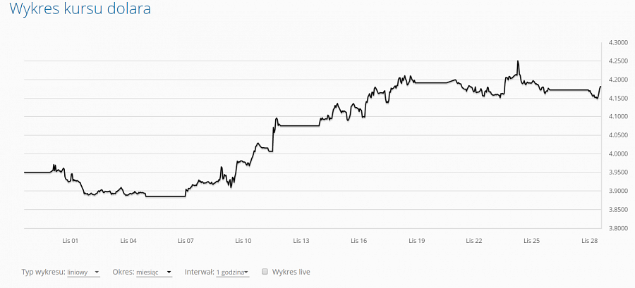
Tym samym zakupy w zagranicznych sklepach będą nas kosztować więcej niż np. rok temu. W Cyber Monday rok temu (30 listopada 2015 r.) za dolara trzeba było zapłacić 4,0345 zł, czyli o 3,6% mniej niż dzisiaj.
Rozwiązaniem dla oszczędnych jest zakup waluty w kantorach internetowych, które oferują niższe kursy niż kantory stacjonarne i banki. W zagranicznych sklepach online wśród sposobów płatności dominuje karta płatnicza, warto zatem zadbać o to, aby na podpięte do niej konto przed zakupem przelać walutę wymienioną w kantorze online.
Kiedy możemy spodziewać się spadku cen dolara?
Nadchodzący tydzień będzie obfitował w istotne dla amerykańskiej waluty informacje – jutro zostaną opublikowane dane dotyczące PKB za III kwartał, w piątek tzw. payrolle, czyli dane o zatrudnieniu. Wg analityków banku Raiffeisen Polbank oba wskaźniki powinny być wyższe od tych z poprzedniego okresu, co może spowodować dalsze umocnienie się amerykańskiej waluty.
Inwestorzy czekają też na posiedzenie Amerykańskiej Rezerwy Federalnej (FED), zaplanowane na 13-14 grudnia tego roku. Rynek spodziewa się podwyżki stóp procentowych – ostatnia miała miejsce w grudniu 2015 roku, a przedstawiciele FED zapowiadali, że stopy procentowe w Stanach mogą wzrosnąć w 2016 roku nawet czterokrotnie. Podwyżka stóp procentowych w USA oznaczałaby dalsze umocnienie się dolara.
W mojej ocenie dane z polskiej i światowej gospodarki wskazują na to, że złoty może osłabiać się w dłuższej perspektywie. W III kwartale polskie PKB spadło z 3,1% do 2,5%. Polskie obligacje są masowo wyprzedawane, spada ich wartość. Warunki niepewności politycznej oraz planowane zmiany dotyczące kwoty wolnej od podatku nie są czynnikami zachęcającymi do aktywności inwestycyjnej.

